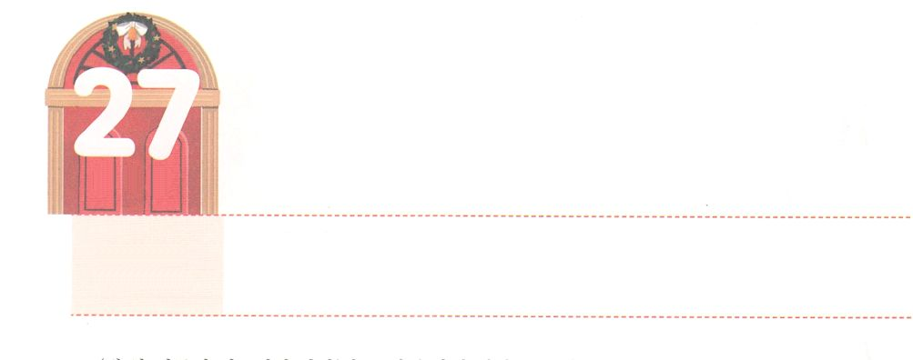

レムナントは

　ののにいます

**げつようび**

サムエルはのをり、たちのんでにをそそいだ。のがその、ダビデのにしくった。サムエルはちがってラマへった。

**Iサムエル**

**1613**

「つのまで」ということわざがあります。さいころのはになってもわらないということです。それほど、いときにいたりんだりしてされたはです。レムナントは、しながらくのにって、やメディアをしてさまざまなをぶでしょう。からえられるいをけているなら、そのようないやをしてレムナントのをわうことができます。

はからえられるなとをけるです。ののそばでていてのをいたレムナントのサムエルは、そのをわっていました。それゆえ、サムエルがきているは、がなく、すべてのをすミツパのえをけました。また、このはレムナントのダビデにえられました。ダビデはかったのですが、をほめたたえながらのをわっていました。そのとき、はダビデにのがしくるようにして、イスラエルのとしてされました。

レムナントのは、いをしているです。こので、サムエルとダビデのように、によって、、をえるとき、のやみはれて、をかすがれるでしょう。



**きょうのみことば**

、ありがとうございます。サムエルとダビデのように、のをにくレムナントとして、をかすことができますように。きておられるイエス・キリストのおによっておりします。アーメン

産業宣教メッセージ┃2021.7.3

**きょうのいのり**

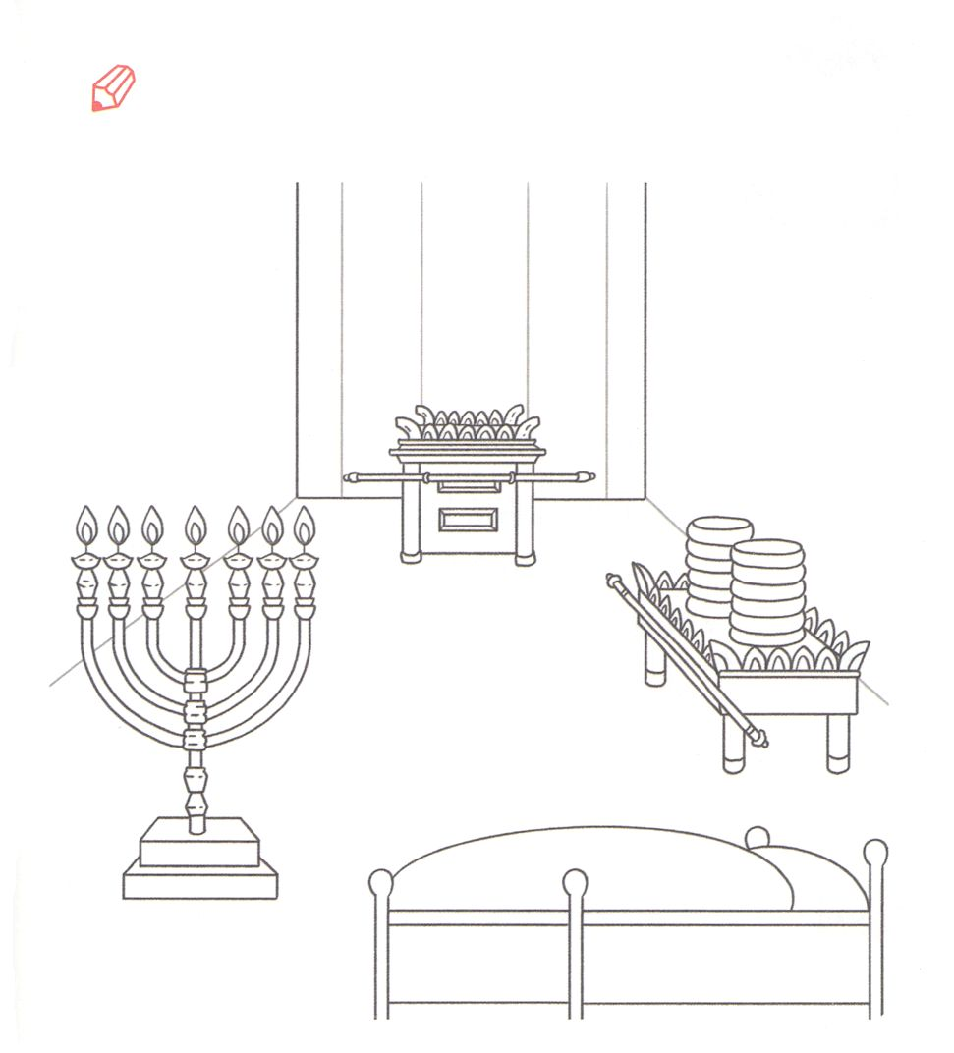

　　　　　　のをにいていたレムナントをしてののことが

　　　　　　なされました。にをぬってから、きょうのみことばをいて

しましょう。

いてみよう

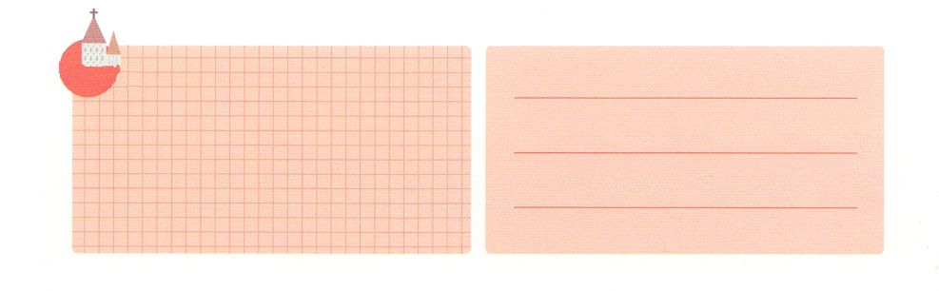

**きょうのでんどう　　　　　　　　　　う　　　　　　　　　　　　　　　　　　　　　　　　する**

発行：(社)世界福音化伝道協会　出版：図書出版生命　子どもの祈りの手帳2021年12月号より　翻訳監修：jcmessage.jp

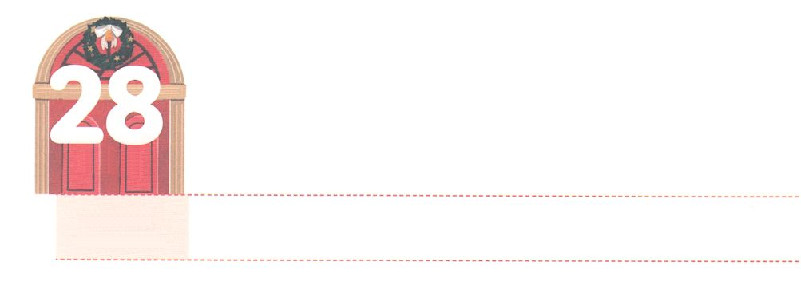

からサミットに

**かようび**

そこでパロはたちにった。「ののっているこのようなを、ほかにつけることができようか。」

**4138**

のに80:20の（パレートの）というものがあります。20％のがのの80％をめているというです。つまり、このののが、のおのをっているということです。そして、くのが、その20％のにるためにして、にしています。しかし、このをかすのは、おをっている人ではなく、をつの子どもです。

レムナントのヨセフは、いときにをくすしみをしました。しかし、おさんからえてもらったのをとたましいにしました。それゆえ、たちののがヨセフのにおじぎをすると、と、のがヨセフをしんでいるをました。ヨセフをねたましくったたちは、ヨセフをとしてりましたが、そのときからヨセフのののがまりました。、になっても、ヨセフはではなく、にって、ののるをわいました。

なにかしいがありますか。はレムナントをのをかすサミットとしてんでくださったというを覚えましょう。のので、サミットのをわえば、はレムナントをにいられるでしょう。



**きょうのみことば**

核心訓練メッセージ┃2021.7.3

、ありがとうございます。のががえておられるサミットをわうになるとじます。ヨセフのように、サミットとしてしますように。きておられるイエス・キリストのおによっておりします。アーメン

**きょうのいのり**

　　　　　のの（　　　）にることばをからしていて

　　　　　のえをしましょう。

がヨセフと（　　　　）おられたので、

は（　　　　　）となり、

そのエジプトのの家にいた。

のは、がと（　　　　）おられ、

がのすることすべてを

（　　　）させてくださるのをた。

（392～3）



みことばを

しよう



**きょうのでんどう　　　　　　　　　　う　　　　　　　　　　　　　　　　　　　　　　　　する**

発行：(社)世界福音化伝道協会　出版：図書出版生命　子どもの祈りの手帳2021年12月号より　翻訳監修：jcmessage.jp

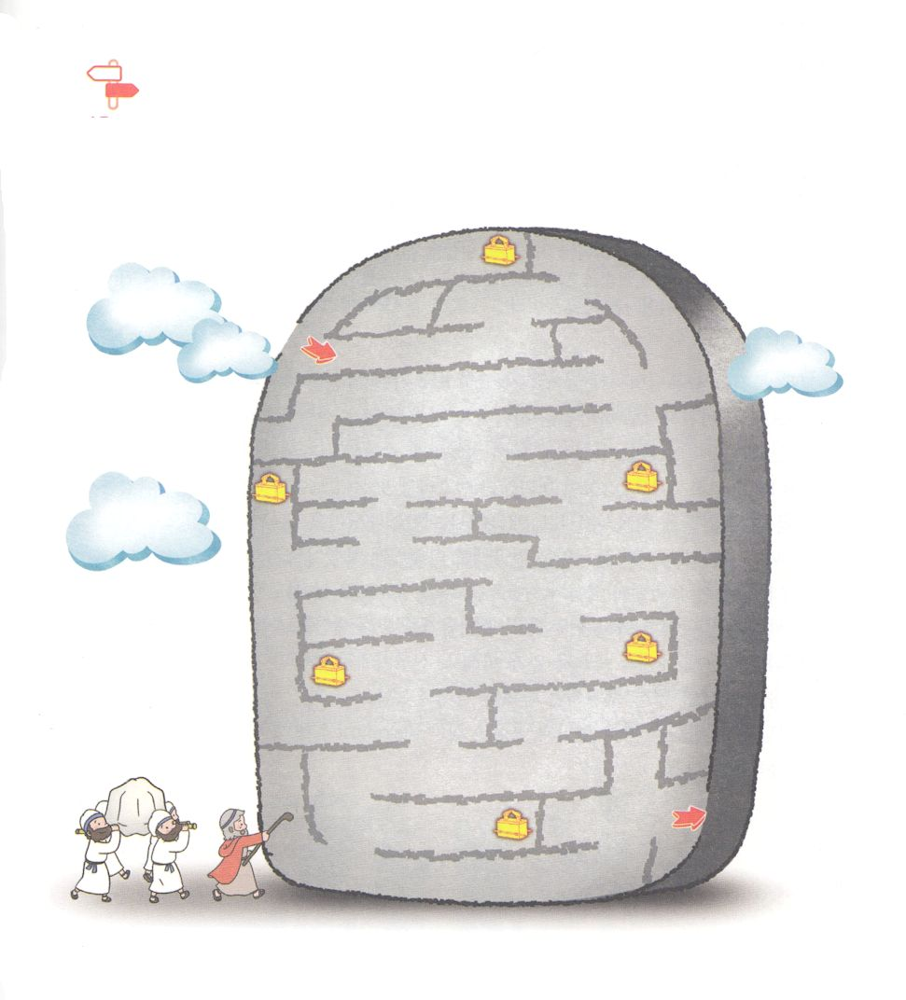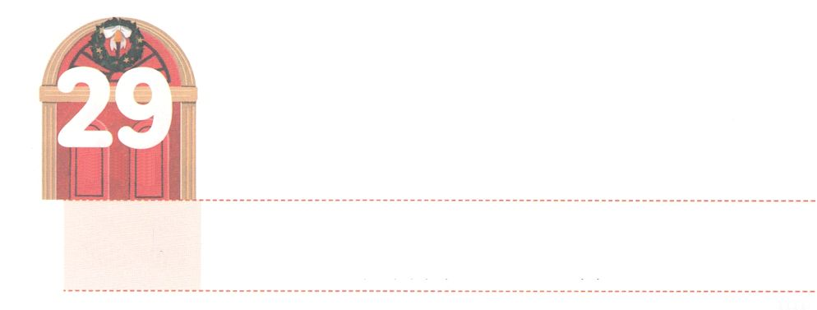

のにきしるした

**すいようび**

あなたがってから、それらのに、このみおしえのすべてのことばをきしるしなさい。それはあなたのの、がされたとおり、あなたの、があなたにえようとしておられる、とのれるにあなたがるためである。

**273**

イスラエルは、きておられるをにあかしするのをけたです。しかし、そのをのがして、エジプトのになってしまいました。いので、のとわざわいがかわからないまま、しみにしてきていました。そのとき、はレムナントのモーセをてられました。モーセをしてイスラエルがのをして、エジプトの10のがかれるのをて、エジプトからるようにされました。しかし、イスラエルは、エジプトからたにも、あいかわらずエジプトののからけせませんでした。それゆえ、のとをって、つのりのをわい、、がしくなるようにかれました。

サタンはもじようにとをして、ったことをしています。ですから、レムナントは、のみことばでをしなければなりません。そうすれば、のとが、しくされて、とにのをすをけます。のきはだれもめることができません。は、のみことばでし、したレムナントをして、をしげていかれます。



**きょうのみことば**

、ありがとうございます。のがのみことばによってされて、をでかすレムナントになりますように。きておられるイエス・キリストのおによっておりします。アーメン

インマヌエル教会聖日1部┃2021.7.4

**きょうのいのり**

のにしたがってめいろをりけましょう。

イスラエルののように、きなので、のに

うことをしましょう。

めいろ



**きょうのでんどう　　　　　　　　　　う　　　　　　　　　　　　　　　　　　　　　　　　する**

発行：(社)世界福音化伝道協会　出版：図書出版生命　子どもの祈りの手帳2021年12月号より　翻訳監修：jcmessage.jp

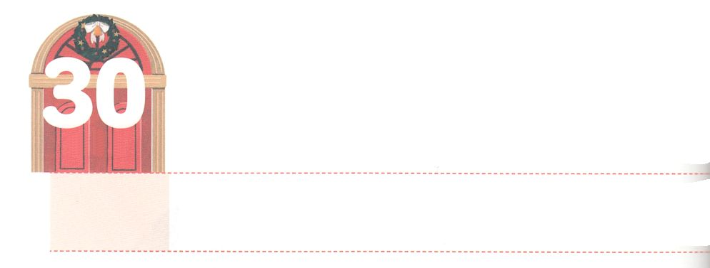

のどもの

**もくようび**

**281**

もし、あなたが、あなたの、のによくきい、が、きょう、あなたにじるのすべてのをりなうなら、あなたの、は、のすべてののにあなたをくあげられよう。

をうと、がついてきます。でなであるほど、がにです。そのように、はのかたちにとしてったに、なぜったのか、どんなをるべきなのかををしてにえてくださっています。また、それによって、のどもをいてくださいます。みことばをったイスラエルのがになったとき、はモーセをしてをさせて、エジプトからしてくださいました。また、カナンのにかれるときも、みことばののがっているのについてくようにとわれました。

のみことばは、があって、もわらずしています。をして、のどもがわうのをえられ、エジプトをしてをわうようにわれました。また、レビをしてのをらせてくださっています。では、のどものをわって、で、、になるをえてくださいます。

はこのようなみことばにってのをむレムナントをして237かをいやされます。

**きょうのみことば**



、ありがとうございます。にっての、レムナントとしてみますように。きておられるイエス・キリストのおによっておりします。アーメン

インマヌエル教会レムナント礼拝┃2021.7.4

**きょうのいのり**

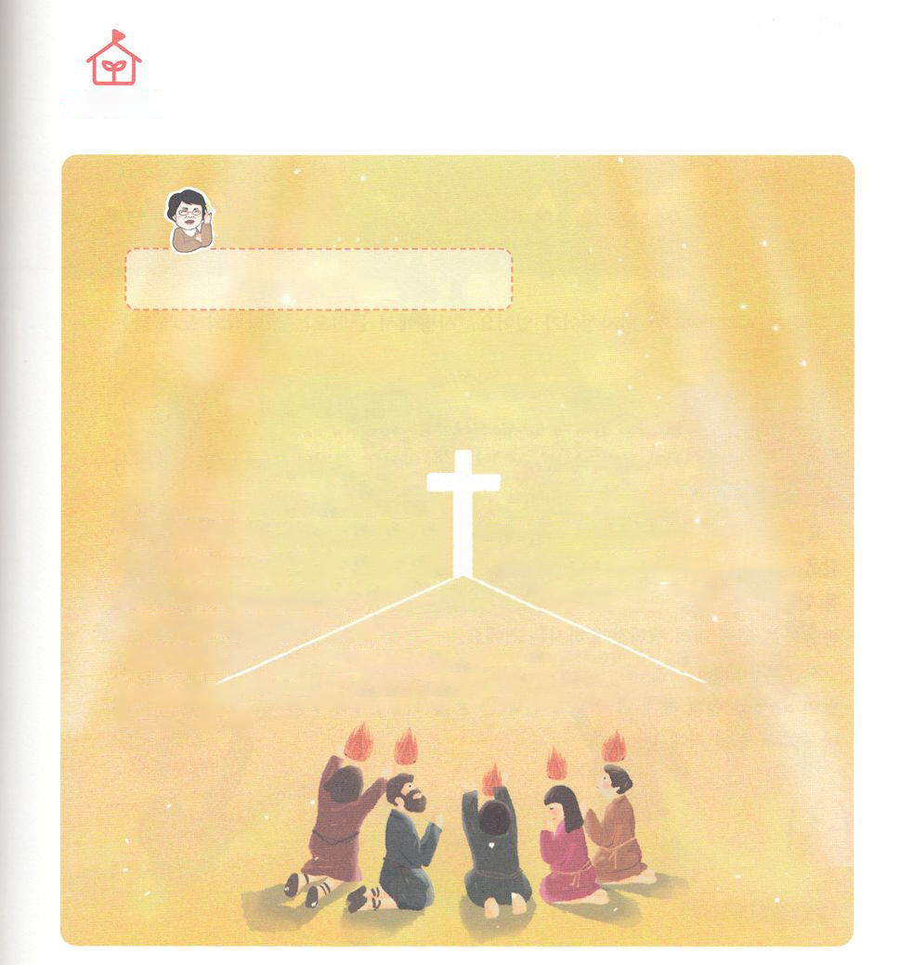

　　　　　　　のみはなんでしょう

　　　　　　　　パク・ウヨン

　　　　　　　　　わたし、なやんでいます

　　　　　マルコののとはなんですか

イエスがのでなれたのちに、されたことをた500りの（Iコリント15:6）のから、によってになった120が１かにまりました。そこで、イエスがられたの（1:1～8）をって、をひとつにしてしてりはじめました（1:14）。そのとき、まったところが、マルコのののでした。

がすぎて、イスラエルのりのひとつである（のから50）になったとき、まってっていた120に、ふしぎでくべきのきがこりました。、しいがくようながして、のようなかれたがわれて、まっていたひとりのにとどまり、それぞれののことばをしめたのです。15かのがりのためにまっていたのですが、そのののことばでしたのです。ペテロは、その、にをえ、3,000のがバプテスマをけました（2:1-42）

マルコのののというのは、こののきをすることです。イエスの（1:8）をって、ひとつところにまってしてれば、がめられたに、みことばがします。たちもそののにりましょう!

なやんで

います



**きょうのでんどう　　　　　　　　　　う　　　　　　　　　　　　　　　　　　　　　　　　する**

発行：(社)世界福音化伝道協会　出版：図書出版生命　子どもの祈りの手帳2021年12月号より　翻訳監修：jcmessage.jp

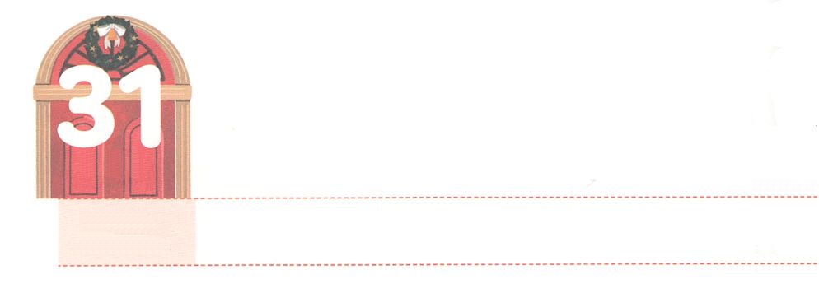

にったレムナント

**きんようび**

**3923**

のは、ヨセフのにせたことについてはもしなかった。それはがとともにおられ、がをしても、がそれをさせてくださったからである。

というがあります。「からこえてくるのの」というです。にまれてのけもけることができないでわれます。ヨセフは、からえられたのをたレムナントです。ところが、ポティファルのにとしてられて、れをせられてにれられました。のどもに、どうしてこんなことがこるのでしょうか。だけをれば、してれるかもしれません。しかし、レムナントは、をなければなりません。

ヨセフは、がエジプトにたのは、がられたからだというをっていました。また、とをして、とをび、エジプトのになるをあらかじめしました。はをつレムナントを、や、さらにのでもしてくださいます。のために、あらかじめするのです。

、レムナントはどこにいますか。ヨセフのようにをるほど、のをつになりましょう。のにいるのではなく、のにいれば、のとして、いつ、どこでもします。



**きょうのみことば**

インマヌエル教会聖日2部┃2021.7.4

、ありがとうございます。ヨセフのように、インマヌエルのをわって、いつ、どこでものをることができますように。きておられるイエス・キリストのおによっておりします。アーメン

**きょうのいのり**

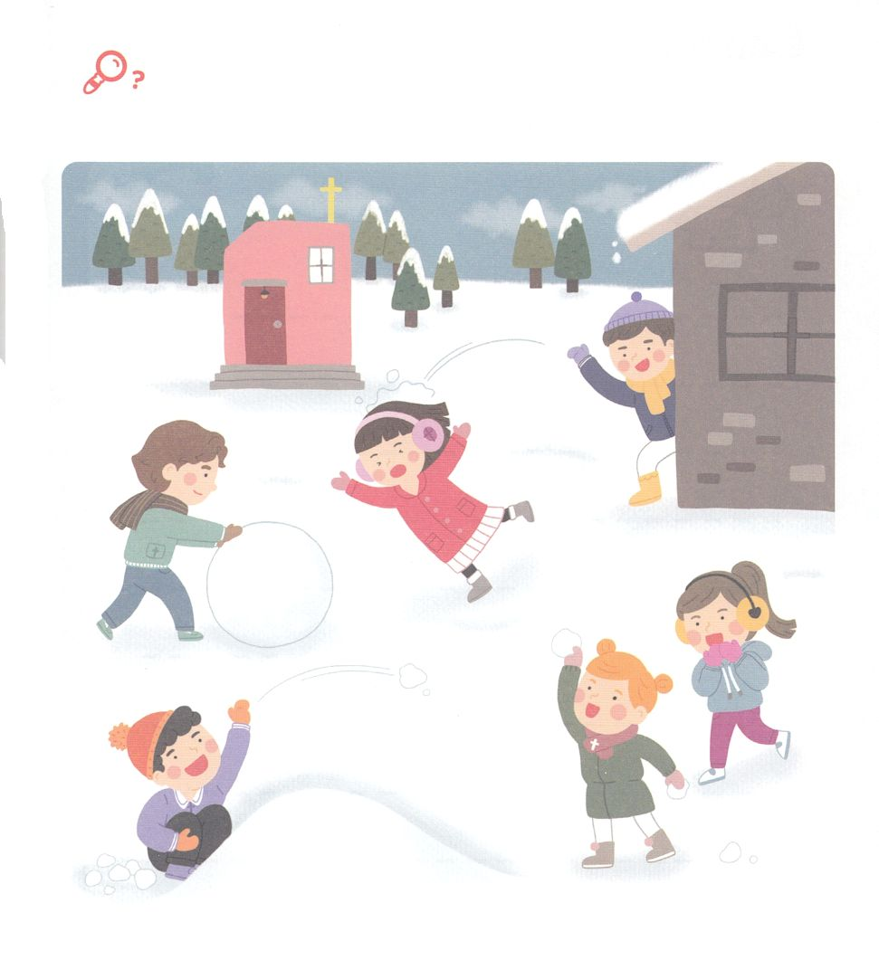

　　　　にがめたらいつも、どこでも、イエス・キリストのをて、

　　　　くするレムナントになりましょう。

　　　　にれているをつけましょう。（７つあります）

を

みつけよう



**きょうのでんどう　　　　　　　　　　う　　　　　　　　　　　　　　　　　　　　　　　　する**

発行：(社)世界福音化伝道協会　出版：図書出版生命　子どもの祈りの手帳2021年12月号より　翻訳監修：jcmessage.jp

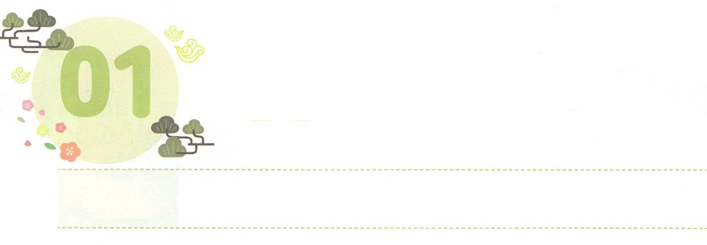

をかすえ

**どようび**

**3711**

たちはをねたんだが、はこのことをにめていた。

2022、しいがはじまりました。レムナントは、いちばんはじめに、をかすえをわいましょう。があっても、それをってれば、はかえっていことになります。「は、なぜにこのをえられたのでしょうか」として、しだけみことばをしていれば、につけることができます。は、たちがいつ、どこにいても、たちにみをえてくださっているからです。

ですから、たちはすべてのことにって、のみことばをらなければなりません。なときではなく、からのみことばをしましょう。えをわうために、もなことはだからです。のは、いつもいちばんはじめにをめました。

、のにるえはではありません。であったヨセフと、ひとりでなをごしたモーセは、そのでのをしました。いまはのみことばでをして、をけて、そのでのをかすえをつけましょう。



**きょうのみことば**

、ありがとうございます。のはじまりをえた、ののように、のみことばによってをして、えられるをけますように。きておられるイエス・キリストのおによっておりします。アーメン

**きょうのいのり**

2021公務員宣教大会1講┃2021.7.10

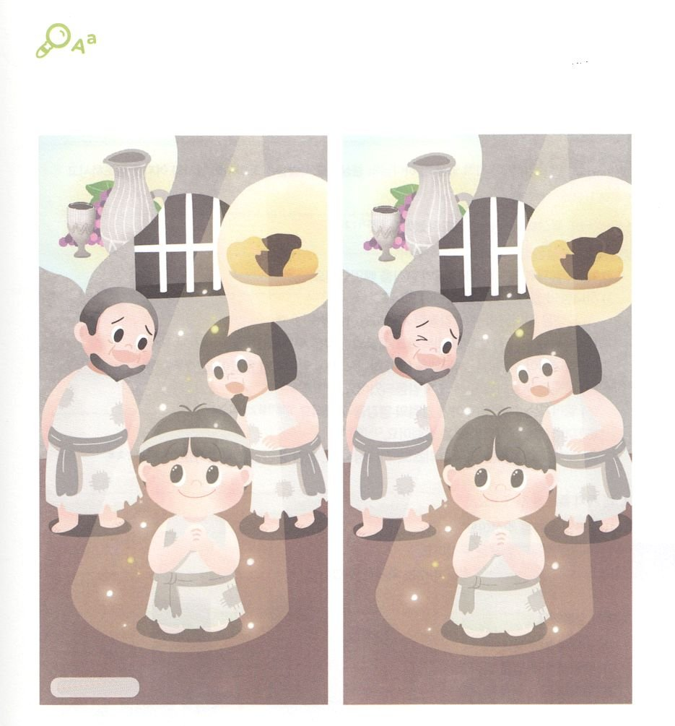

　　　　　、にあったをふりかえってみて、のでしくに

　　　　　めたことはありますか。の２つののちがいをつけながら

　　　　　、しくしてくださるをにめましょう。

ちがいを

みつけよう

ちがい７つ

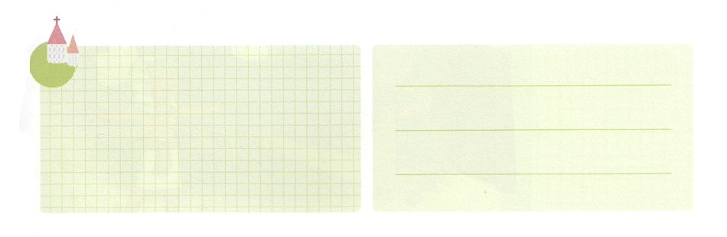

**きょうのでんどう　　　　　　　　　　う　　　　　　　　　　　　　　　　　　　　　　　　する**

発行：(社)世界福音化伝道協会　出版：図書出版生命　子どもの祈りの手帳2022年1月号より　翻訳監修：jcmessage.jp